**«Санкт-Петербургский государственный электротехнический университет**

**«ЛЭТИ» им. В.И.Ульянова (Ленина)»**

**(СПбГЭТУ «ЛЭТИ»)**

|  |  |  |
| --- | --- | --- |
| **Направление** | 01.03.02 - Прикладная математика и информатика | |
| **Профиль** | Математическое обеспечение программно-информационных систем | |
| **Факультет** | Факультет компьютерных технологий и информатики | |
| **Кафедра** | МОЭВМ | |
| *К защите допустить* |  | |
| И. о. Зав. кафедрой |  | А.А. Лисс |

ВЫПУСКНАЯ КВАЛИФИКАЦИОННАЯ РАБОТА

БАКАЛАВРА

Тема: Модернизация веб-приложения проведения приема в медицинской организации

|  |  |  |  |  |
| --- | --- | --- | --- | --- |
| Студент |  |  |  | К.И. Прашутинский |
|  |  | *подпись* |  |  |
| Руководитель |  |  |  | А.А. Лисс |
|  | *к.т.н., доцент* | *подпись* |  |  |
| Консультанты |  |  |  | Д.А. Марков |
|  |  | *подпись* |  |  |

Санкт-Петербург

2023

**ЗАДАНИЕ**

**на выпускную квалификационную работу**

|  |  |
| --- | --- |
|  | Утверждаю |
|  | И. о. Зав. кафедрой МОЭВМ |
|  | ____________ А.А. Лисс |
|  | «___»______________20___ г. |

|  |  |  |  |  |  |  |  |  |
| --- | --- | --- | --- | --- | --- | --- | --- | --- |
| Студент | Прашутинский К.И. | | | |  | Группа | 9381 | |
| Тема работы: Модернизация веб-приложения проведения приема в медицинской организации | | | | | | | | |
| Место выполнения ВКР: ООО «ИТВОРКС» | | | | | | | | |
| Исходные данные (технические требования):  Повысить скорость выполнения запросов сервиса записи на прием к врачу. Создать веб-приложение для записи на прием к врачу с просмотром предстоящих записей пациентом и врачом, просмотр расписаний врачей. | | | | | | | | |
| Содержание ВКР:  Введение; Формулировка требований к решению и постановка задач; Архитектура программной реализации; Исследование механизмов оптимизации механизмов. | | | | | | | | |
| Перечень отчетных материалов: пояснительная записка, иллюстративный материал | | | | | | | | |
| Дополнительные разделы: Безопасность жизнедеятельности | | | | | | | | |
|  | | | | | | | | |
| Дата выдачи задания | | | Дата представления ВКР к защите | | | | | |
| «04» апреля 2023 г. | | | «19» июня 2023 г. | | | | | |
|  | | |  | | | | | |
| Студент | |  | | К.И. Прашутинский | | | |  |
| Руководитель *к.т.н., доцент* | |  | | А.А. Лисс | | | |  |
| Консультант | |  | | Д.А. Марков | | | |  |

**календарный план выполнения**

**выпускной квалификационной работы**

|  |  |
| --- | --- |
|  | Утверждаю |
|  | И. о. Зав. кафедрой МОЭВМ |
|  | ____________ А.А. Лисс |
|  | «___»______________20___ г. |

|  |  |  |  |  |
| --- | --- | --- | --- | --- |
| Студент | К.И. Прашутинский |  | Группа | 9381 |
| Тема работы: Модернизация веб-приложения проведения приема в медицинской организации | | | | |

|  |  |  |
| --- | --- | --- |
| № п/п | Наименование работ | Срок выполнения |
| 1 | Обзор литературы по теме работы | 00.00 – 00.00 |
| 2 | Обзор аналогов | 00.00 – 00.00 |
| 3 | Обзор предметной области | 00.00 – 00.00 |
| 4 | Постановка задачи и формализация функциональных требований | 00.00 – 00.00 |
| 5 | Исследование механизмов оптимизации кода программ и запросов | 00.00 – 00.00 |
| 6 | Разработка СЗПВ | 00.00 – 00.00 |
| 7 | Исследование разработанного сервиса | 00.00 – 00.00 |
| 8 | Оформление пояснительной записки | 00.00 – 00.00 |
| 9 | Оформление иллюстративного материала | 00.00 – 00.00 |

|  |  |  |
| --- | --- | --- |
| Студент |  | К.И. Прашутинский |
| Руководитель |  | А.А. Лисс |
| *к.т.н., доцент* |  |  |
| Консультант |  | Д.А. Марков |
|  |  |  |

**РЕФЕРАТ**

Пояснительная записка 65 стр., 19 рис., 16 табл., 24 ист.

КЛЮЧЕВЫЕ СЛОВА, ВАШЕГО, ДИПЛОМА.

ЗДРАВООХРАНЕНИЕ, ОНЛАЙН-ЗАПИСЬ, РАСПИСАНИЕ РАБОТЫ, ПРИЕМ К ВРАЧУ, МЕДИЦИНСКАЯ ОРГАНИЗАЦИЯ, МЕДИЦИНСКИЕ ИНФОРМАЦИОННЫЕ СИСТЕМЫ

**Объектом исследования** является системы организации медицинской помощи и существующие системы записи на прием к врачу.

**Предметом исследования** является разработка онлайн-сервиса для записи на прием к врачу на основе алгоритма, который упростит процесс записи на прием и сократит время ожидания для пациентов.

**Цель работы:** разработка онлайн-сервиса для записи на приём к врачу с использованием веб-технологий. Данный сервис должен облегчить процесс записи на приём для пациентов, уменьшить нагрузку на медицинские учреждения и исключение возможности отказа в записи из-за временной недоступности государственных ресурсов в связи с проведением внеплановых технических работ.

Дипломная работа посвящена разработке онлайн-сервиса для записи на приём к врачу, улучшению процесса онлайн-записи и повышению эффективности медицинских учреждений. В работе была поставлена задача создать удобный и доступный веб-сервис, который позволит пользователям быстро записаться на прием, просмотреть расписание работы специалистов и улучшить процесс планирования приёмов.

Для достижения поставленных целей были выполнены задачи по анализу существующих методов онлайн-записи на приём к врачу, разработке и оптимизации алгоритмов, созданию функционала просмотра расписания работы специалистов и врачей, а также разработке онлайн-сервиса с удобным пользовательским интерфейсом.

Использовались различные методы и инструменты, включая анализ литературных источников, моделирование и тестирование алгоритмов, методологию разработки ПО.

Результаты работы включают создание онлайн-сервиса для записи на приём к врачу и просмотра расписания работы специалистов, а также оптимизацию процесса онлайн-записи на приём. Эти изменения могут значительно улучшить качество и эффективность медицинской помощи и упростить процесс планирования и проведения приёма.

Таким образом, данная исследовательская работа имеет практическую значимость и может быть полезной для медицинских учреждений, которые стремятся улучшить качество предоставляемой медицинской помощи и повысить удобство и доступность для пациентов. Созданный онлайн-сервис с функционалом просмотра расписания работы специалистов и врачей, а также оптимизированные алгоритмы онлайн-записи могут быть использованы не только в медицинских учреждениях, но и в других сферах, которые требуют эффективной и удобной записи на приём, таких как государственные учреждения, образовательные учреждения и т.п.

Дополнительным преимуществом данной работы является использование современных технологий, таких как веб-технологии и методология разработки программного обеспечения. Было показано, что эти технологии могут быть успешно использованы для решения задач, связанных с оптимизацией процесса записи на приём и разработкой удобного и понятного интерфейса для пользователей.

В рамках будущих исследований можно рассмотреть вопрос о возможности расширения и адаптации данного сервиса для различных типов медицинских учреждений в зависимости от их особенностей и потребностей.

В целом, данная дипломная работа имеет практическую значимость и может быть полезной для медицинских учреждений в улучшении процесса онлайн-записи на приём, а также для программистов и разработчиков, занимающихся созданием веб-сервисов.

**ABSTRACT**

The thesis is devoted to the development of an online service for making an appointment with a doctor, improving the online recording process and improving the efficiency of medical institutions. In the work, the task was set to create a convenient and accessible web service that will allow users to quickly make an appointment, view the work schedule of specialists and improve the process of scheduling appointments.

To achieve these goals, tasks were performed to analyze existing methods of online appointment to a doctor, develop and optimize algorithms, create functionality for viewing the work of specialists and doctors, as well as develop an online service with a user-friendly interface.

Various methods and tools were used, including analysis of literary sources, modeling and testing of algorithms, methodology of software development.

The results of the work include the creation of an online service for making an appointment with a doctor and viewing the work schedule of specialists, as well as the optimization of the online appointment process. These changes can significantly improve the quality and effectiveness of medical care and simplify the process of planning and conducting an appointment.

Thus, this research work has practical significance and can be useful for medical institutions that seek to improve the quality of medical care provided and increase convenience and accessibility for patients. The created online service with the functionality of viewing the work schedules of specialists and doctors, as well as optimized online recording algorithms can be used not only in medical institutions, but also in other areas that require effective and convenient appointment appointments, such as government agencies, educational institutions, etc.

An additional advantage of this work is the use of modern technologies, such as web technologies and software development methodology. It was shown that these technologies can be successfully used to solve problems related to optimizing the appointment process and developing a user-friendly and understandable interface for users.

As part of future research, it is possible to consider the possibility of expanding and adapting this service for various types of medical institutions, depending on their characteristics and needs.

In general, this thesis has practical significance and can be useful for medical institutions in improving the process of online appointment, as well as for programmers and developers involved in the creation of web services.

**СОДЕРЖАНИЕ**

Для составления Содержания удобно использовать автоматически собираемое Оглавление — если вы корректно использовали соответствующие стили заголовков (согласно данному шаблону), то в Содержании автоматически войдут нужные разделы с номерами страниц (разделы Задание, Календарный план, Реферат, Abstract в Содержании не указываются).

Для заголовков первого уровня (названия глав) используйте стиль «Заголовок 2», для подразделов — «Заголовок 3», для подразделов следующих уровней— «Заголовок 4».

**ОПРЕДЕЛЕНИЯ, ОБОЗНАЧЕНИЯ И СОКРАЩЕНИЯ (заголовок второго уровня)**

ЯП – язык программирования;

IDE – Integrated Development Environment;

Токен – существенная часть исходного кода, представленная в виде одного символа;

Токенизация – процесс преобразования исходного кода в последовательность токенов.

ЕГИСЗ – Единая государственная информационная система в сфере здравоохранения

API_KEY –

API -

CALL-центр – это централизованная служба обработки входящих и исходящих телефонных звонков, электронных писем, чатов и других форм коммуникации с клиентами компании или организации.

МИС – Медицинская информационная система

SOAP – Simple Object Access Protocol − простой протокол доступа к объектам

БД – База данных

МО – Медицинская организация

Пользователь – Гражданин, обратившийся за получением Услуги к ИС Пользователя

ИС Пользователя – Информационная система, предоставляющая гражданам возможность записи на прием к врачу или вызов врача на дом посредством взаимодействия с ЕГИСЗ

СНИЛС – Страховой номер индивидуального лицевого счёта

XML – Extensible Markup Language - язык разметки, используемый для хранения и передачи данных.

СЗПВ – Сервис записи на прием к врачу

НСИ – Нормативно-справочная информация

Узел СЗПВ – это компонент системы, который предоставляет функциональность записи пациентов на прием к врачу.

1С: Предприятие – это платформа для автоматизации управленческой деятельности предприятий и организаций различных отраслей.

1С: Медицина – это прикладное решение на базе платформы 1С: Предприятие, предназначенное для автоматизации работы медицинских учреждений.

JavaScrypt – это высокоуровневый интерпретируемый язык программирования, который часто используется в веб-разработке.

React – это JavaScript библиотека для разработки пользовательских интерфейсов.

## ВВЕДЕНИЕ (заголовок второго уровня)

Основной текст разделов, параметры — отступ от начала каждого абзаца 1,25 см, 14 шрифт TimesNewRoman, полуторный интервал, выравнивание по ширине, интервал перед и после абзаца нулевой. Эти настройки уже включены в стиль «Основной текст данного документа».

Во Введении необходимо последовательно (и в разных абзацах) описать Актуальность, Цель работы, Задачи работы, Объект исследования, Предмет исследования, Практическую ценность работы, перечислить публикации по теме работы (при наличии).

В современном мире быстро развивающихся технологий и научных достижений, медицина не является исключением. Одним из важных аспектов, в которых наука и технологии могут помочь медицине, является оптимизация процесса записи на приём. Сложности в организации процесса записи на приём в медицинских учреждениях актуальны и всегда привлекают внимание исследователей и разработчиков.

**Цель данной работы** заключается в разработке онлайн-сервиса для записи на приём к врачу с использованием веб-технологий. Данный сервис должен облегчить процесс записи на приём для пациентов, уменьшить нагрузку на медицинские учреждения и исключение возможности отказа в записи из-за временной недоступности государственных ресурсов в связи с проведением внеплановых технических работ.

Для достижения поставленной цели в работе были поставлены следующие **задачи**:

1. Изучить существующие системы записи на прием в медицинских учреждениях и выявить их недостатки.
2. Разработать концепцию онлайн-сервиса для записи на прием, учитывающую потребности как пациентов, так и медицинских учреждений.
3. Разработать прототип онлайн-сервиса для записи на прием, основанный на выбранной концепции.
4. Оценить эффективность и удобство использования прототипа в сравнении с существующими системами записи на прием.
5. Провести анализ полученных результатов и сформулировать рекомендации для дальнейшего улучшения прототипа.

**Объектом исследования** является системы организации медицинской помощи и существующие системы записи на прием к врачу.

Предметом исследования является разработка онлайн-сервиса для записи на прием к врачу на основе алгоритма, который упростит процесс записи на прием и сократит время ожидания для пациентов.

**Практическая ценность** данной работы заключается в том, что разработанный онлайн-сервис может быть использован медицинскими учреждениями для улучшения процесса записи на приём и снижения нагрузки на персонал. Кроме того, работа может быть полезной для программистов и разработчиков, занимающихся созданием веб-сервисов.

## 1 Обзор литературы по теме работы (заголовок второго уровня)

Онлайн-сервисы для записи на прием к врачу - актуальны в современном мире, где все больше людей стремятся получать медицинскую помощь быстро и удобно. Существует множество публикаций, посвященных анализу и оптимизации процесса записи на прием в медицинских учреждениях.

Одним из способов оптимизации являются CALL-центры, предоставляющие услугу записи на прием к врачу, обладают некоторыми недостатками, которые могут быть уменьшены с помощью внедрения автоматизированных систем ответов на запросы пользователей. Однако, даже в случае балансировки нагрузки, операторов могут не хватать, что приводит к задержкам в обслуживании [1].

По данным исследования, проведенным по 9 МО Москвы было выяснено, что процент использования онлайн-записи на прием к врачу значительно увеличился за последние годы - с 24% в 2019 году до 61% в начале 2022 года, что говорит о высоком удобстве и скорости онлайн-записи. Однако, люди старшего возраста, пользуются онлайн-записью на прием к врачу меньше, чем другие группы населения. Тем не менее, с увеличением количества людей, использующих онлайн-сервисы в разных сферах жизни, можно заметить тенденцию того, что процент использования онлайн-записи на прием к врачу постепенно растет, включая и среди людей старшего возраста [2].

## 2 Обзор аналогов (заголовок второго уровня)

### 2.1 Принцип отбора аналогов

Аналоги были выбраны по следующим критериям:

* 1. **Доступность**. Данный критерий означает то, что человек, имеющий страховой полис, имеет право воспользоваться медицинской услугой и должен быть открытым для использования любым лицом.
  2. **Декоммерциализация**. Данный критерий означает то, что человек, имеющий страховой полис, имеет право на бесплатное медицинское обслуживание и запись на консультацию с врачом должна быть бесплатной.
  3. **Запись на очную консультацию**. Данный критерий означает то, что должна быть возможность онлайн-записи на очную консультацию.
  4. **Зависимость от сторонних сервисов**. Данный критерий означает то, что сервис онлайн-записи использует другие сервисы для предоставления услуги.

### 2.2 Отобранные аналоги

**gostelemed.ru**

Веб-сервис записи на бесплатную онлайн консультацию с регистрацией по страховому полису с сотрудниками «ГБУЗ ЛО "Кировская МБ" (Кировская межрайонная больница)».

**health.yandex.ru**

Веб-сервис записи на платную онлайн и офлайн консультацию к врачу с регистрацией по номеру телефона с выбором специальности, врача и его стажа.

**spb.docdoc.ru**

Веб-сервис записи на платную очную консультацию, онлайн консультацию или вызов врача с регистацией по номеру телефона.

**gosuslugi.ru**

Веб-сервис записи на бесплатную очную консультацию с регистрацией по номеру телефона или СНИЛС.

**gorzdrav.spb.ru**

Веб-сервис записи на бесплатную телемедицинскую консультацию с регистрацией через портал gosuslugi.ru.

### 2.3 Таблица сравнения аналогов

Таблица 1 – Сравнение аналогов веб-сервисов онлайн-записи на прием к врачу.

|  |  |  |  |  |
| --- | --- | --- | --- | --- |
|  | Доступность | Декоммерциализация | Запись на очную консультацию | Зависимость |
| gostelemed.ru | + | + | - | - |
| health.yandex.ru | + | - | - | - |
| spb.docdoc.ru | + | - | + | - |
| gosuslugi.ru | + | + | + | + |
| gorzdrav.spb.ru | - | + | + | + |

### 2.2 Выводы по итогам сравнения.

В процессе сравнения аналогов были выявлены их преимущества и недостатки. Среди найденных вариантов лучшим оказался веб-сервис gosuslugi.ru, который отличается доступностью, декоммерциализацией и возможностью записаться на очную консультацию. Однако этот сервис зависит от сторонних сервисов, что может привести к его сбоям при онлайн-записи. Поэтому необходим альтернативный сервис для уменьшения количества неудачных обращений. Таким образом, основными критериями требуемого веб-сервиса являются: доступность, декоммерциализация, возможность записаться на очную консультацию и независимость от сторонних сервисов.

## 3 Обзор предметной области

### 3.1 Принцип взаимодействия МО и ЕГИСЗ

Ядром здравоохранения России является ЕГИСЗ. Аббревиатура расшифровывается как Единая государственная информационная система в сфере здравоохранения. Ее главная цель – обеспечить связь ключевых игроков системы здравоохранения и их непрерывное взаимодействие. Система здравоохранения ЕГИСЗ разделена на разные уровни [3]. Федеральный уровень включает в себя региональные узлы, а региональные узлы включают в себя уже отдельные государственные медучреждения и частные клиники.

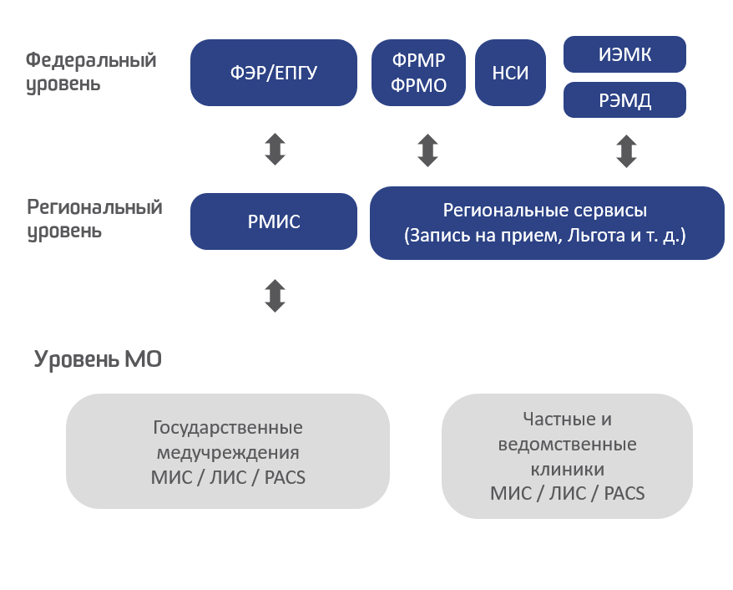

Рисунок 1 – Уровни системы ЕГИСЗ

### 3.2 Принцип работы СЗПВ в ЕГИСЗ

Во время записи пациента на прием через ЕПГУ или региональный портал немного отличаются, но, в целом, действуют по одному принципу:

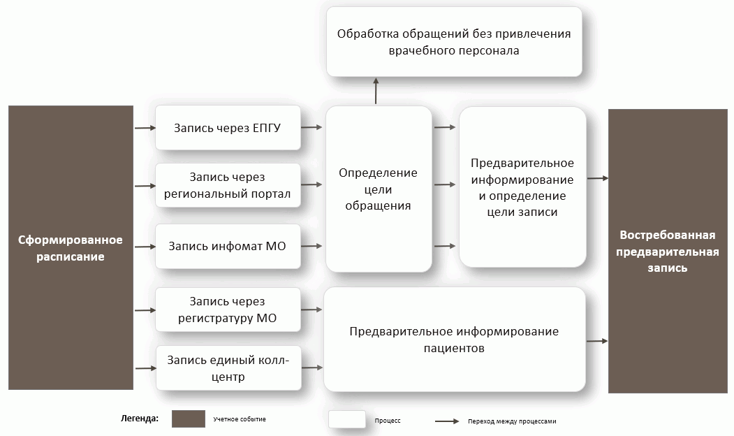

Рисунок 2 – Общий принцип записи на прием к врачу

После предварительной записи на прием должна отработать обратная связь с пациентом, которая действует по следующему принципу:

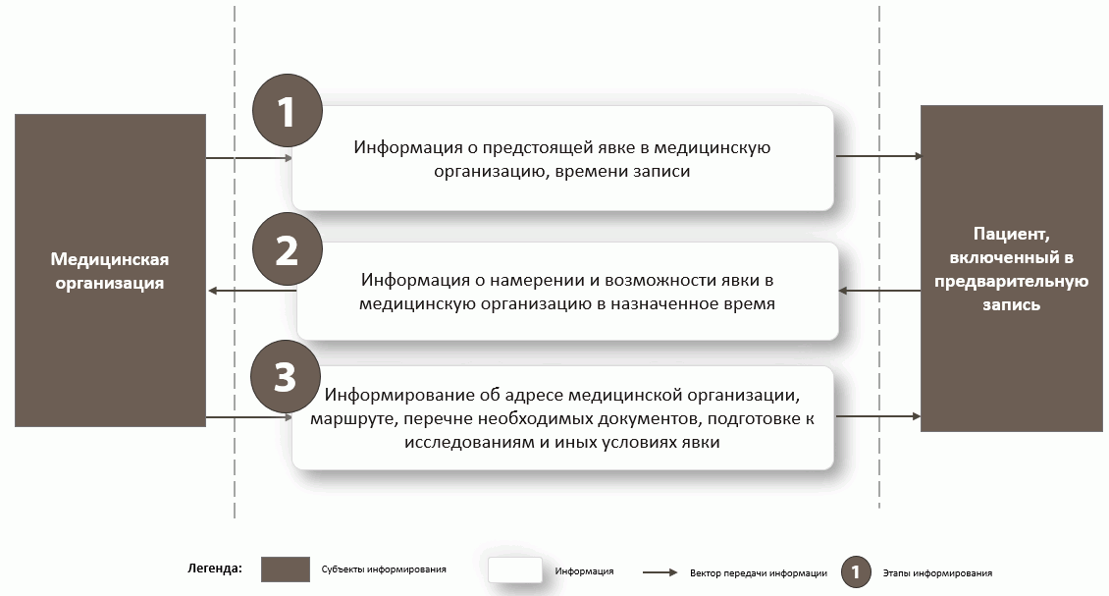

Рисунок 3 – Общая схема информирования пациента с целью оценки наполнения и актуализации расписания

Данная схема описывает основной принцип записи на прием к врачу, но для успешного подключения МО к ЕГИСЗ необходимо ознакомиться с API Нетрики [3], который является региональным сервисом записи на прием. Использование стандартных методов взаимодействия с МО посредством изучения этого API поможет реализовать типовой механизм прямого взаимодействия без использования сторонних сервисов.

### 3.3 Принцип взаимодействия регионального узла и МО

Для подключения МО к СЗПВ ЕГИСЗ требуется использовать методы API Нетрики [3], которые между собой тем, что одни методы используются для взаимодействия с федеральными сервисами записи, а другие методы используются для взаимодействия с региональными сервисами записи.

Список методов, используемых в СЗПВ:

* + Выбор района (GetDistrictList).
  + Выбор ЛПУ (GetLPUList).
  + Идентификация пациента (CheckPatient).
  + Выбор специальности (GetSpesialityList).
  + Выбор врача (GetDoctorList).
  + Выбор даты приема (GetAvailableDates).
  + Выбор времени приема (GetAvaibleAppointments).
  + Подтверждение записи (SetAppointment).
  + Поиск пациента (SearchTop10patient).
  + Добавление пациента в стороннюю МИС (AddNewPatient).
  + Уточнение телефона пациента (UpdatePhoneByIdPat).
  + Просмотр предстоящих записей пациента (GetPatientHistory).
  + Подача заявки на отмену записи (CreateClaimForRefusal).
  + Просмотр расписаний (без записи) (GetWorkingTime).
  + Получение списка врачей, сгруппированных по специальности (GetDocListFullTree).
  + Определение пользователя по его GUID (GetHubUserByGuid).
  + Уведомление о записи на прием (SendNotificationAboutAppointment).
  + Уведомление о изменении статуса записи на прием (SendNotificationAboutAppointmentStatus).
  + Получение доступных врачей для записи пациента на прием (GetAvailableDoctors).
  + Получение списка должностей (GetPositionList).
  + Получение списка врачей по должности (GetDoctorList2).
  + Получение списка услуг (GetServiceList).

Данные методы позволяют совершить полный цикл записи на прием к врачу как на федеральном, так и на региональном уровне. Схема работы указана в приложении А. В таблице №1 представлены методы, предоставляющие схожие данные, но имеющие разные условия отборы. Так, для федерального уровня используется отбор по справочнику «ФРМР. Должности медицинского персонала» (Код: 1.2.643.5.1.13.13.11.1102) [5], а для регионального отбор происходит по справочнику «Номенклатура специальностей специалистов с высшим и послевузовским медицинским и фармацевтическим образованием в сфере здравоохранения» (Код: 1.2.643.5.1.13.2.1.1.181) [5]. В Таблице 1 сделано сопоставление федеральных и региональных методов, имеющих разные реализации для разных уровней ЕГИСЗ.

Таблица 1 – Сопоставление методов федерального и регионального уровней СЗПВ ЕГИСЗ.

|  |  |  |
| --- | --- | --- |
| Пояснение метода | Федеральный уровень | Региональный уровень |
| Получить список доступных должностей/специальностей | GetPositionList | GetSpesialityList |
| Получить список доступных врачей по должности/специальности | GetDoctorList2 | GetDoctorList |

### 3.4 Принцип передачи данных между узлами СЗПВ.

Для передачи данных между узлами СЗПВ используется протокол SOAP и формат XML. Для этого данные упаковываются в виде XML-документа и отправляются через сообщение SOAP. Затем получатель распаковывает сообщение и извлекает данные из XML-документа. Протокол SOAP и формат XML используются для обеспечения стандартизации и унификации передачи данных между узлами в СЗПВ.

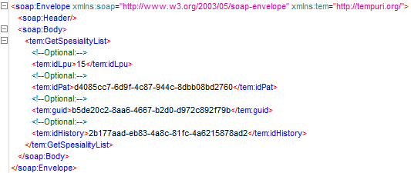

Рисунок 4 – Пример XML для обмена по протоколу SOAP

### 3.5 Выбор прикладного решения для хранения и подготовки данных для СЗПВ.

Реализация хранения и подготовки данных для ЗПВ будет осуществлена на базе прикладного решения 1С: Медицина. Данный выбор обоснован основным стеком технологий компании ООО «ИТВОРКС», в которой уже есть реализация методов взаимодействия с узлами СЗПВ ЕГИСЗ.

### 3.6 Выбор прикладного решения для взаимодействия с пользователем СЗПВ.

Для создания оболочки СЗПВ был выбран ЯП JavaScrypt с библиотекой React. JavaScript был выбран для написания прикладного решения для взаимодействия с пользователем СЗПВ из-за его широкого распространения в веб-разработке и его возможностей для создания динамических веб-приложений. JavaScript является одним из самых популярных языков программирования в мире, поэтому его знание является необходимым для многих разработчиков.

React, с другой стороны, был выбран как библиотека для разработки пользовательского интерфейса из-за ее компонентного подхода и высокой производительности. React позволяет легко создавать динамические и масштабируемые веб-приложения с использованием компонентного подхода, что облегчает создание и поддержку кода. Он также использует виртуальную DOM, что позволяет более эффективно обновлять пользовательский интерфейс и повышает производительность веб-приложения.

Вместе JavaScript и React обеспечивают мощный инструментарий для создания прикладного решения для взаимодействия с пользователем СЗПВ. JavaScript позволяет создавать динамические и интерактивные элементы на веб-страницах, а React облегчает создание и поддержку пользовательского интерфейса, делая его более легким и управляемым. Кроме того, их популярность обеспечивает широкую поддержку сообщества разработчиков и обширную документацию, что делает разработку и поддержку приложения более простой и удобной.

## 4 Исследование механизмов оптимизации кода программ и запросов

## 1 Первая глава (заголовок второго уровня)

### 1.1 Первый подраздел первой главы (заголовок третьего уровня)

#### 1.1.1 Первый (заголовок четвертого уровня)

Пример основного текста



Рисунок 1 – Пример рисунка

Каждая таблица должна иметь ссылку в тексте (таблица 1).

Таблица 1 – Пример таблицы

|  |  |  |
| --- | --- | --- |
| Показатель | Единица измерения | Значение |
| Время работы | сек. | 159 |
| Нагрузка на ЦПУ | процент | 95 |
| Стоимость работ | тыс. руб. | 100 |

## ЗАКЛЮЧЕНИЕ (заголовок второго уровня)

## СПИСОК ИСПОЛЬЗОВАННЫХ ИСТОЧНИКОВ (заголовок второго уровня)

1. Оптимизация работы медицинского CALL-центра / М. А. Алинкина, Ю.В. Петриченко // Вестник магистратуры. – 2017. – №7. – С. 27–29.
2. Эльбек Ю.В., Нефедов Р.Д. Приверженность граждан при осуществлении записи к врачу в условиях информатизации здравоохранения // ОРГЗДРАВ: новости, мнения, обучение. Вестник ВШОУЗ. 2022. Т. 8, № 2. С. 146–153. DOI: https://doi.org/10.33029/2411-8621-2022-8-2-146-153.
3. API Netrika [Электронный ресурс]. URL: https://api.n3health.ru/szpv/#solution (дата обращения: 28.04.2021).
4. Методические рекомендации N 12-22 "Организация записи на прием к врачу, в том числе через единый портал государственных и муниципальных услуг и единые региональные колл-центры" [Электронный ресурс]. URL: https://www.garant.ru/products/ipo/prime/doc/405772431/#61 (дата обращения: 28.04.2021).
5. Реестр справочников НСИ [Электронный ресурс]. https://nsi.rosminzdrav.ru/

## ПРИЛОЖЕНИЕ А (заголовок второго уровня)

